# Benutzerhandbuch „Apps4Kids“

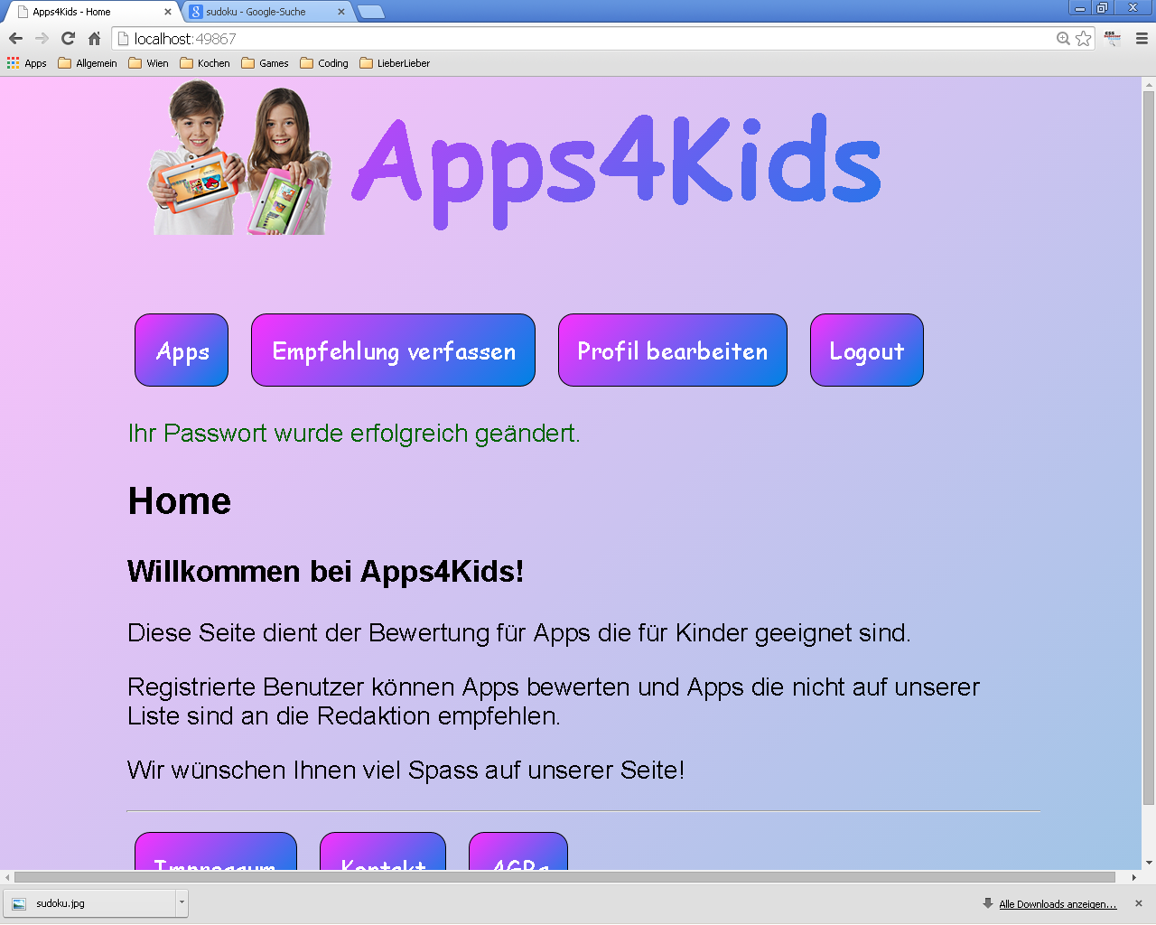

## Inhaltsverzeichnis

Home 3

Registrieren 4

Profil bearbeiten 6

Passwort ändern 7

Login 7

Passwort vergessen 8

Apps Übersicht 9

App Detail Ansicht 10

Empfehlung verfassen 11

Empfehlungen einsehen 11

App Empfehlungen übernehmen Neue Apps anlegen Bestehende Apps bearbeiten 12

Die technische Dokumentation in UML finden Sie hier… [Apps4Kids - UML](HtmlExport/index.html)

Bitte beachten Sie wenn Diagramme sehr klein skaliert sind, dass es einen Button rechts unter dem Diagramm gibt, mit dessen Hilfe Sie im Diagramm in Orginalgröße navigieren können

## Home

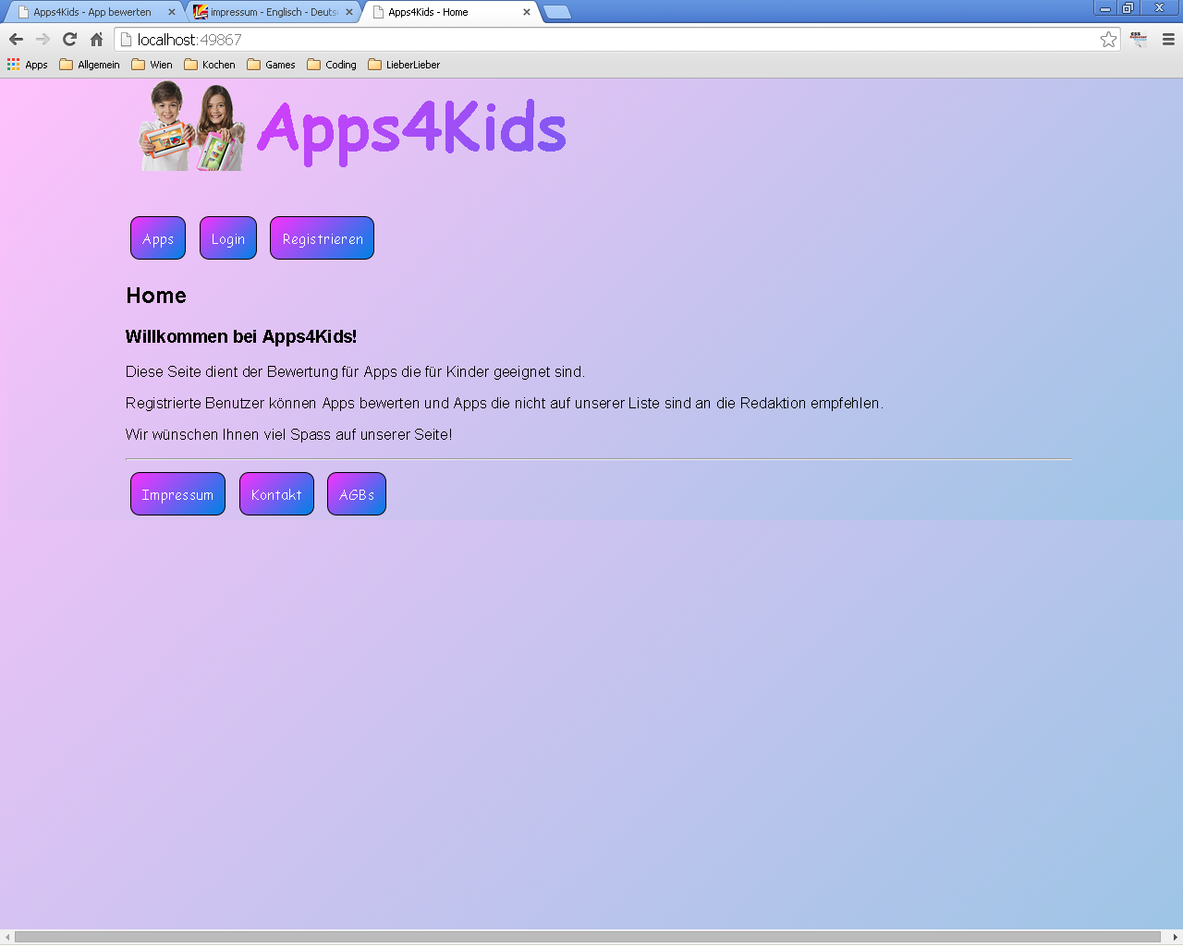

Ein nicht angemeldeter Benutzer hat Zugriff auf die Apps, die Möglichkeiten sich einzuloggen, sich zu registrieren und Zugriff auf Impressum, Kontakt und AGBs. Es ist nicht möglich App Vorschläge an die Redaktion zu schicken oder Apps zu bewerten.

## Registrieren

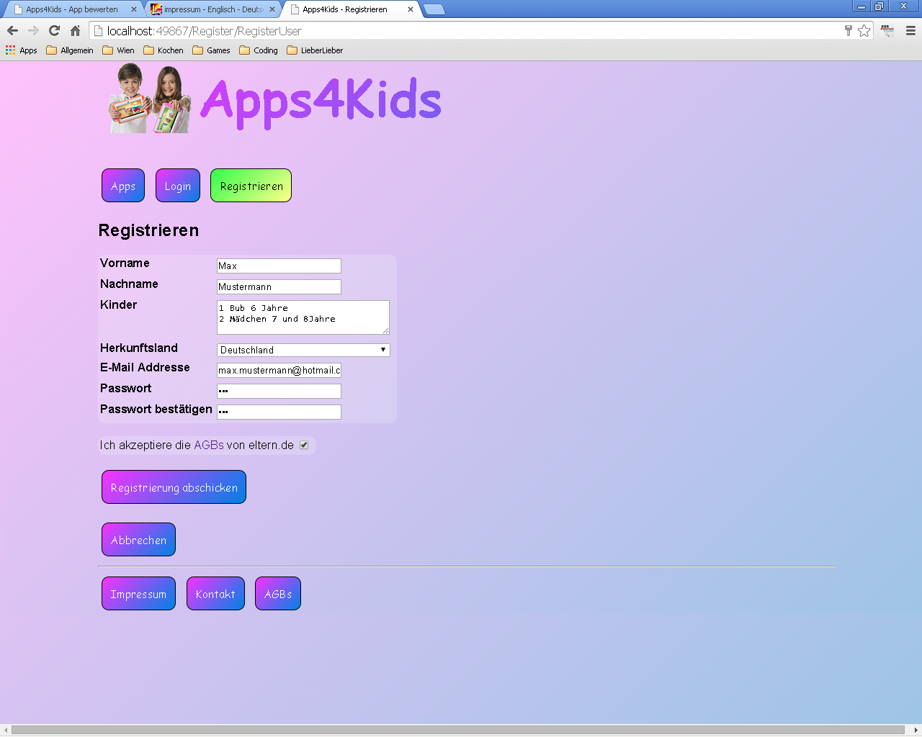

Die Registrierung erfordert Vor und Nachname, Herkunftland und E-Mail Addresse des Benutzers sowie 2 übereinstimmende Passwörter. Weiters muss der Benutzer die AGBs von eltern.de akzeptieren.

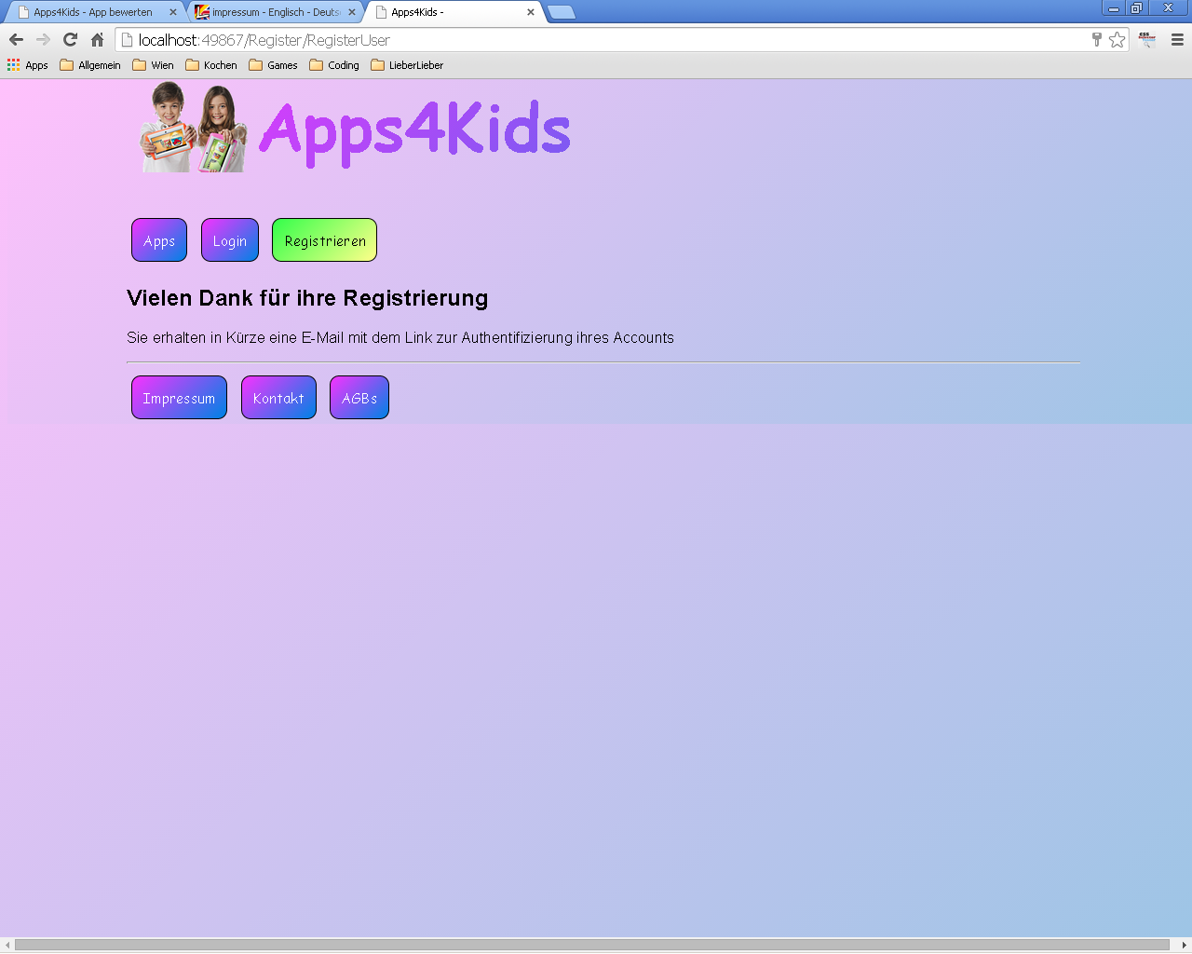

Sind alle Daten eingegeben und die Registrierung ist abgeschickt erhält der User eine E-Mail[1]:

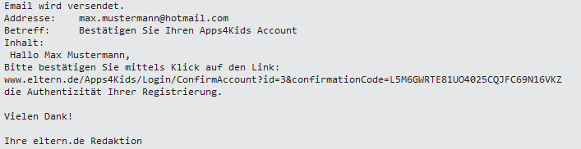

Mit Hilfe des in dieser E-Mail vorhandenen Links kann der User seinen Account bestätigen und sich gleichzeitig einloggen. Dieser Link ist nur einmal gültig um Brute-Force Attacken zu verhindern.

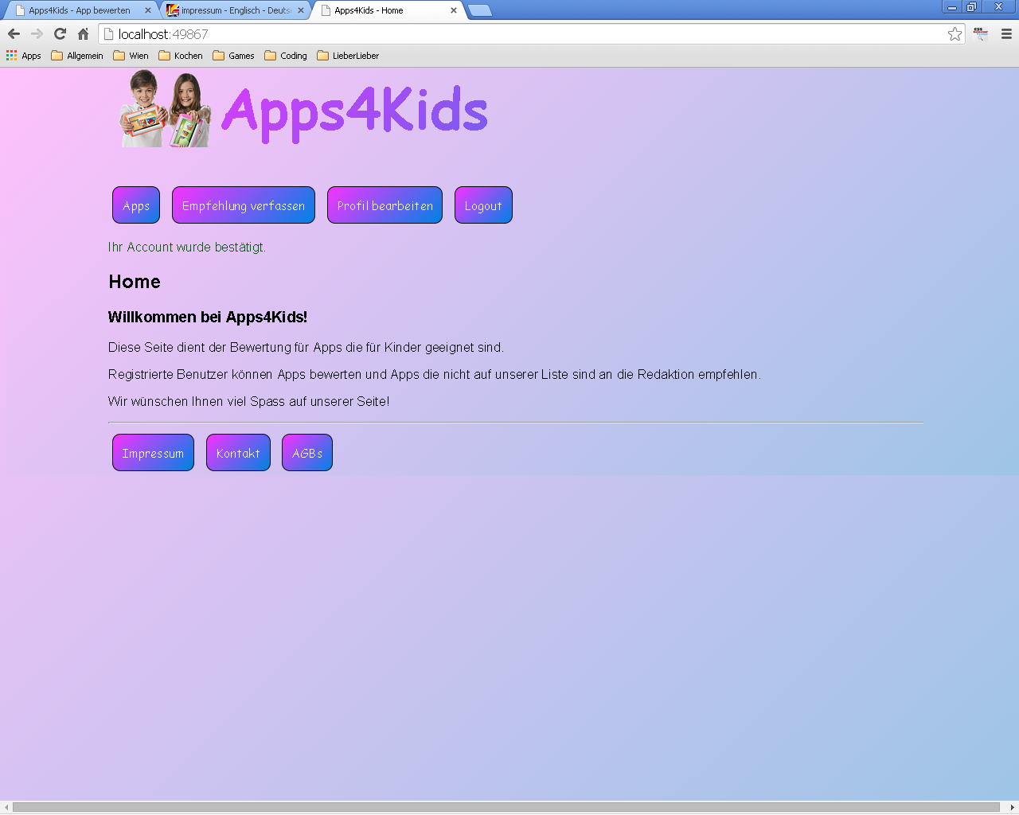

Nachdem der Benutzer sich authentifiziert hat (durch Link in E-Mail, oder durch erfolgreichen Login), stehen ihm noch zusätzliche Funktionen zur Verfügung.

* Empfehlung verfassen
* (eigenes)Profil bearbeiten

## Profil bearbeiten

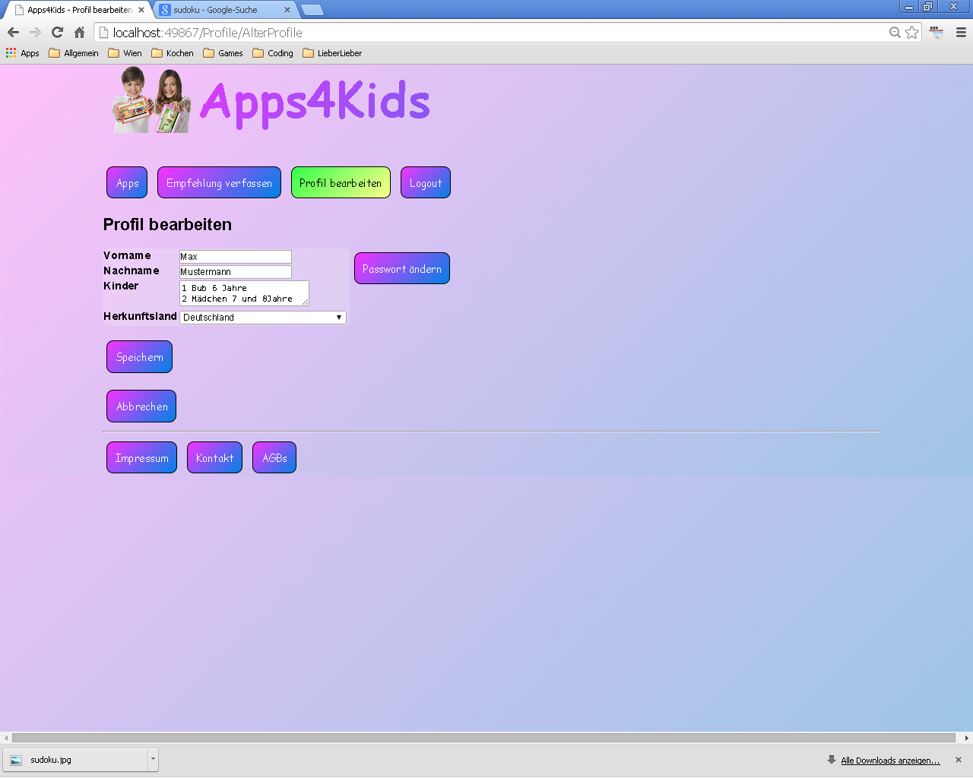

Der angemeldete User hat hier die Möglichkeit seine Daten zu korregieren. Weiters kann er sein eigenes Passwort ändern.

## Passwort ändern

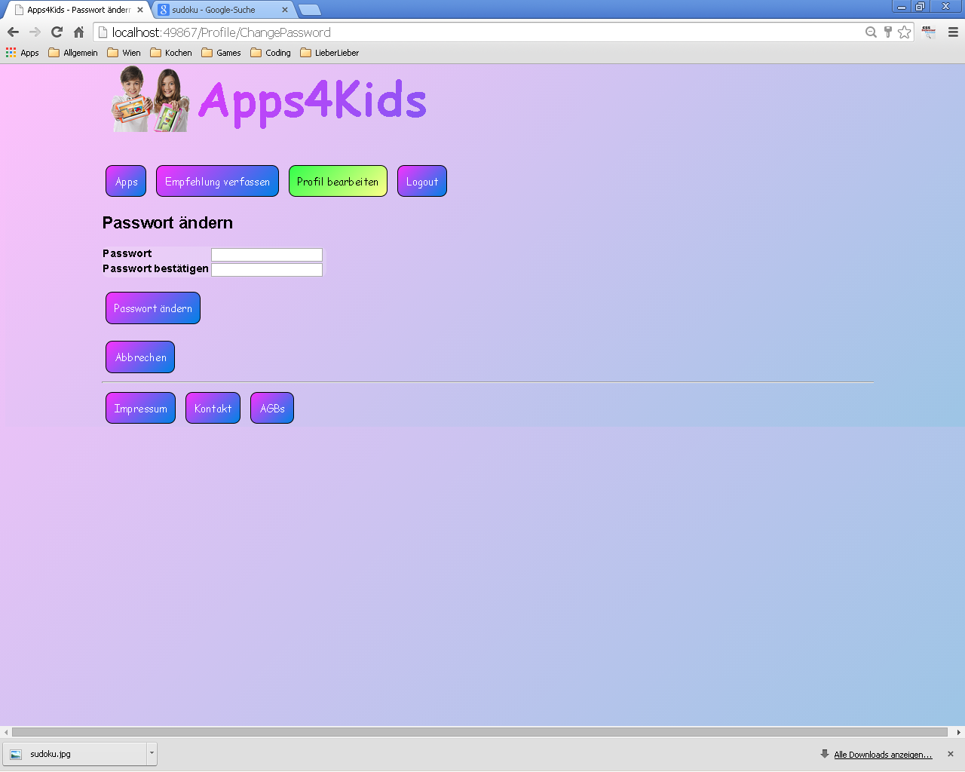

Das Ändern des Passworts erfordert 2 übereinstimmende Passwörter.

## Login

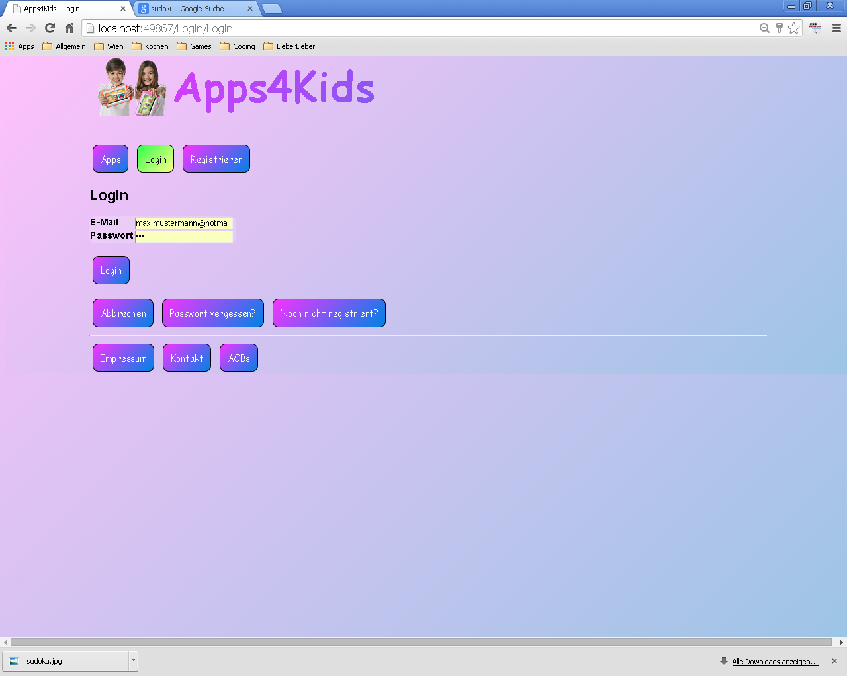

Der Login erfolgt durch Eingabe der E-Mail Addresse und des Passworts. Hat sich der User sein Passwort vergessen kann er eine E-Mail mit dem Link zum Ändern des Passworts anfordern.

## Passwort vergessen

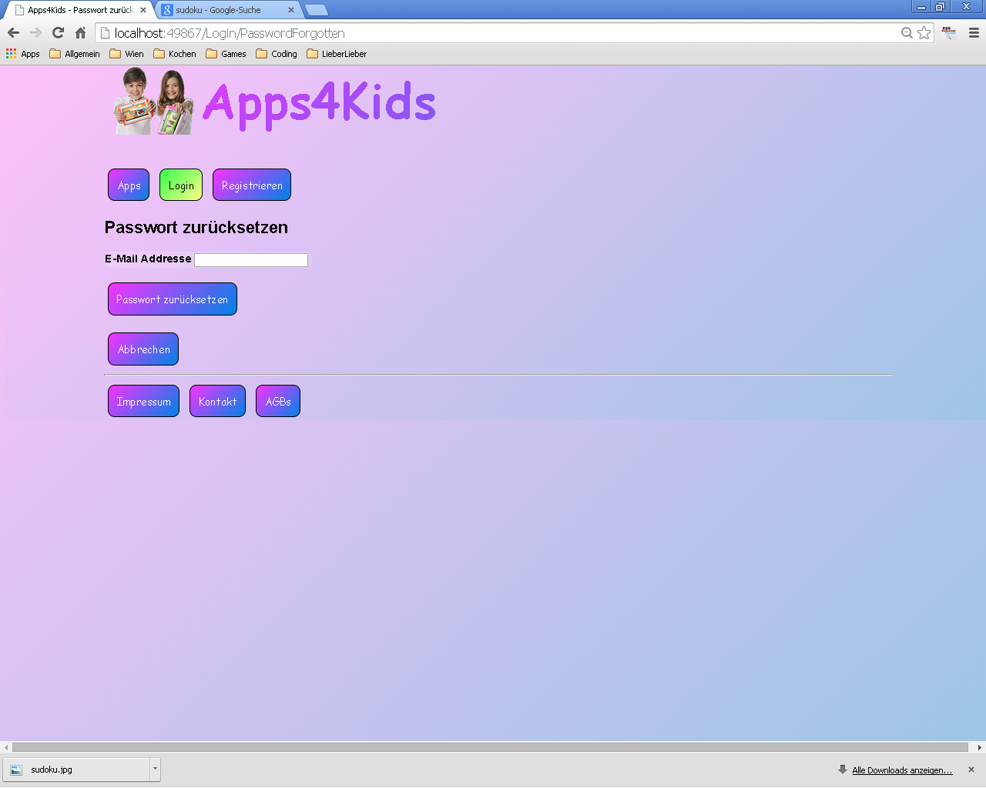

Hat der User sein Passwort vergessen kann er hier eine E-Mail[2] anfordern die ihm die Möglichkeit gibt ein neues Passwort einzugeben.

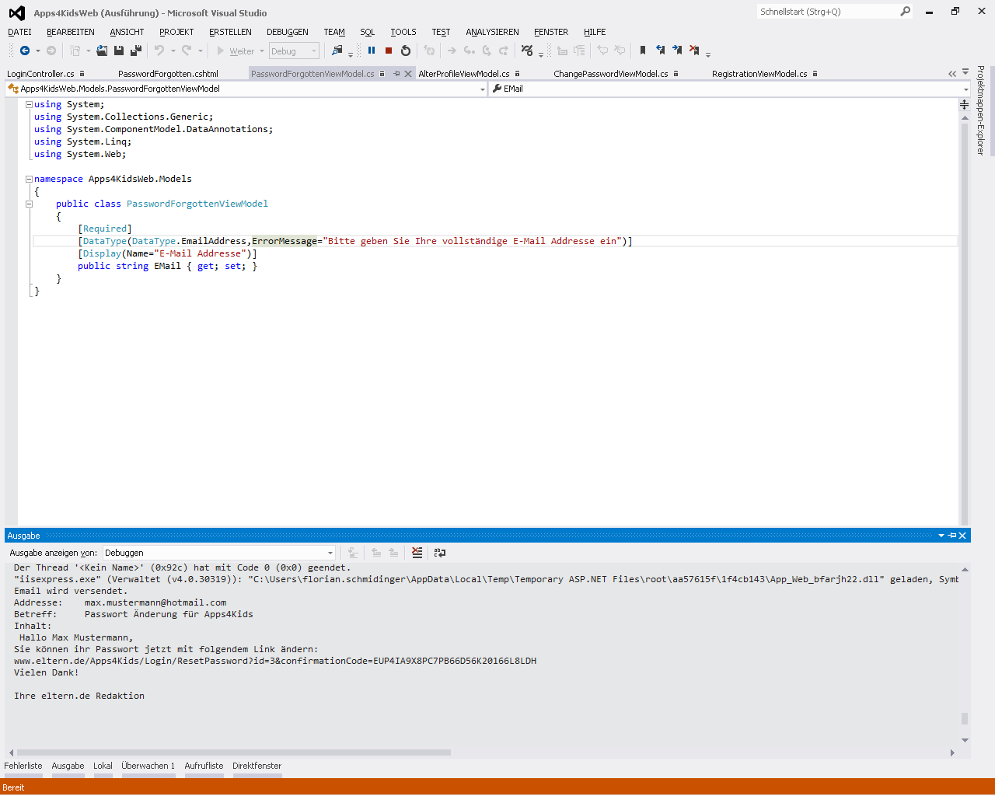

Mit dem Link kann nun das Passwort neu eingegeben werden:

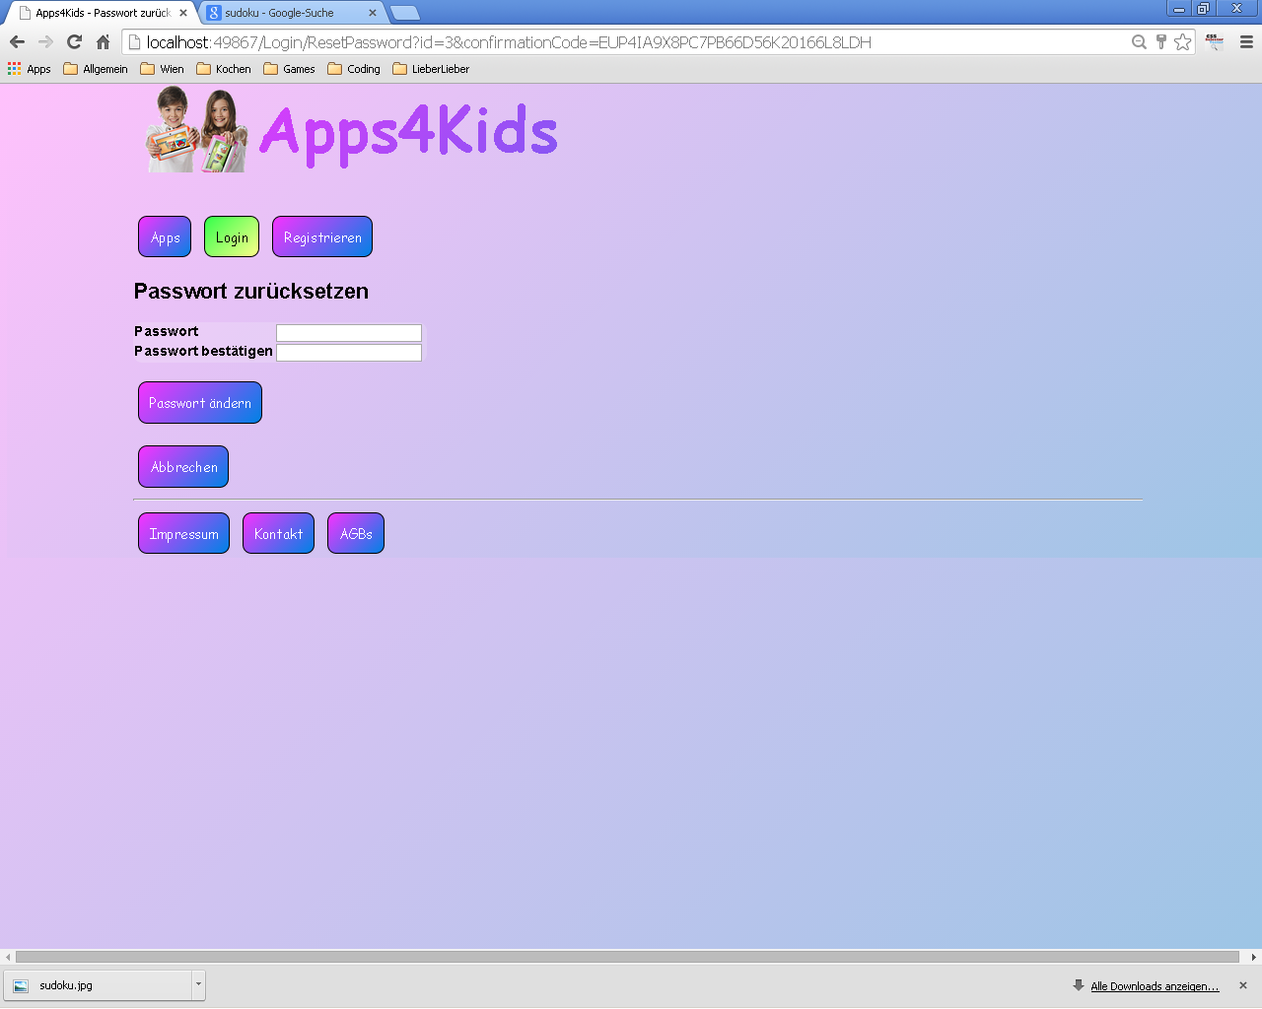

## Apps Übersicht

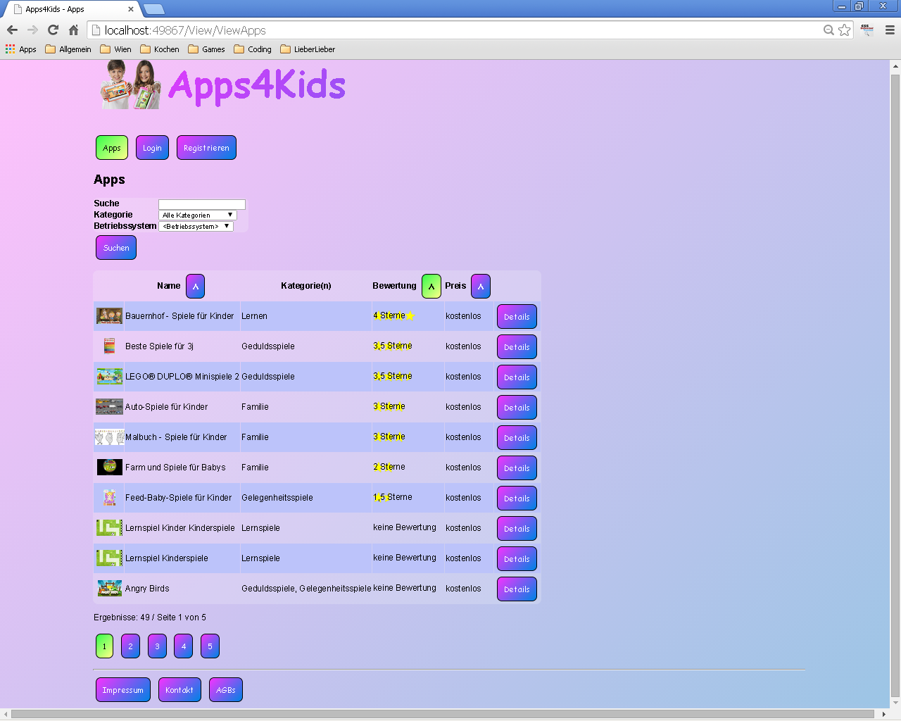

In der Apps Übersicht werden alle Apps nach Bewertung absteigend angezeigt, und zwar 10 pro Seite.  
Der Benutzer hat nun die Möglichkeit nach Suchbegriff(wird in App Name und in Beschreibung gesucht), nach Kategorie und nach Betriebssystem zu filtern. Weiters hat er die Möglichkeit nach Name Bewertung und Preis zu sortieren(ab und aufsteigend). Ein angemeldeter Redakteur hat zusätzlich noch die Möglichkeit eine App zu bearbeiten.

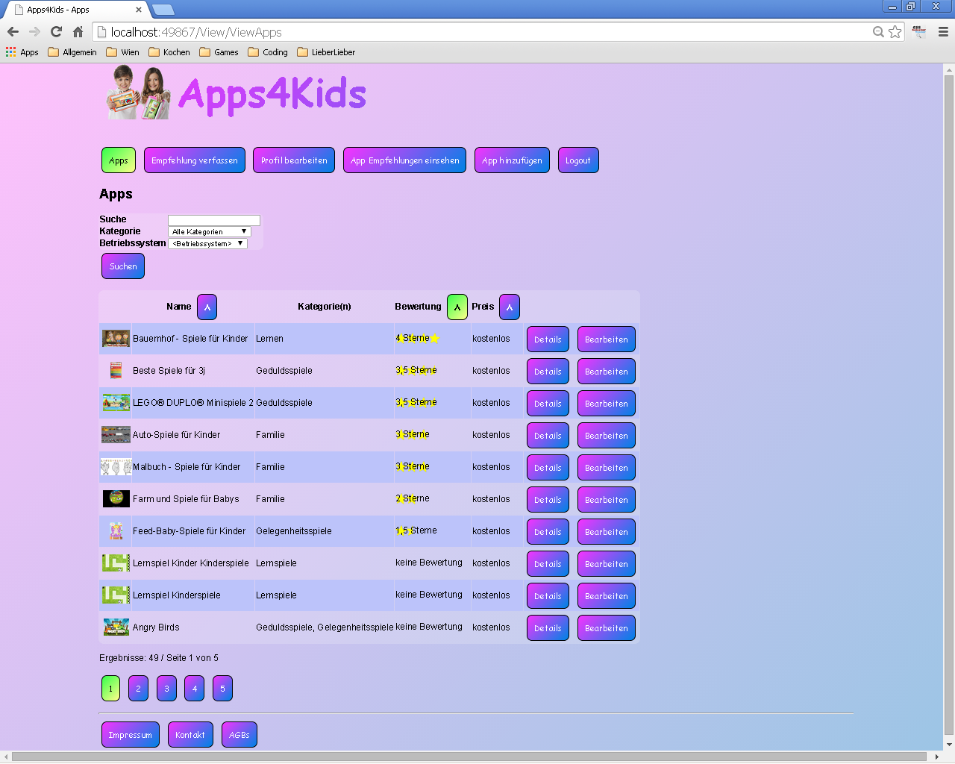

## App Detail Ansicht

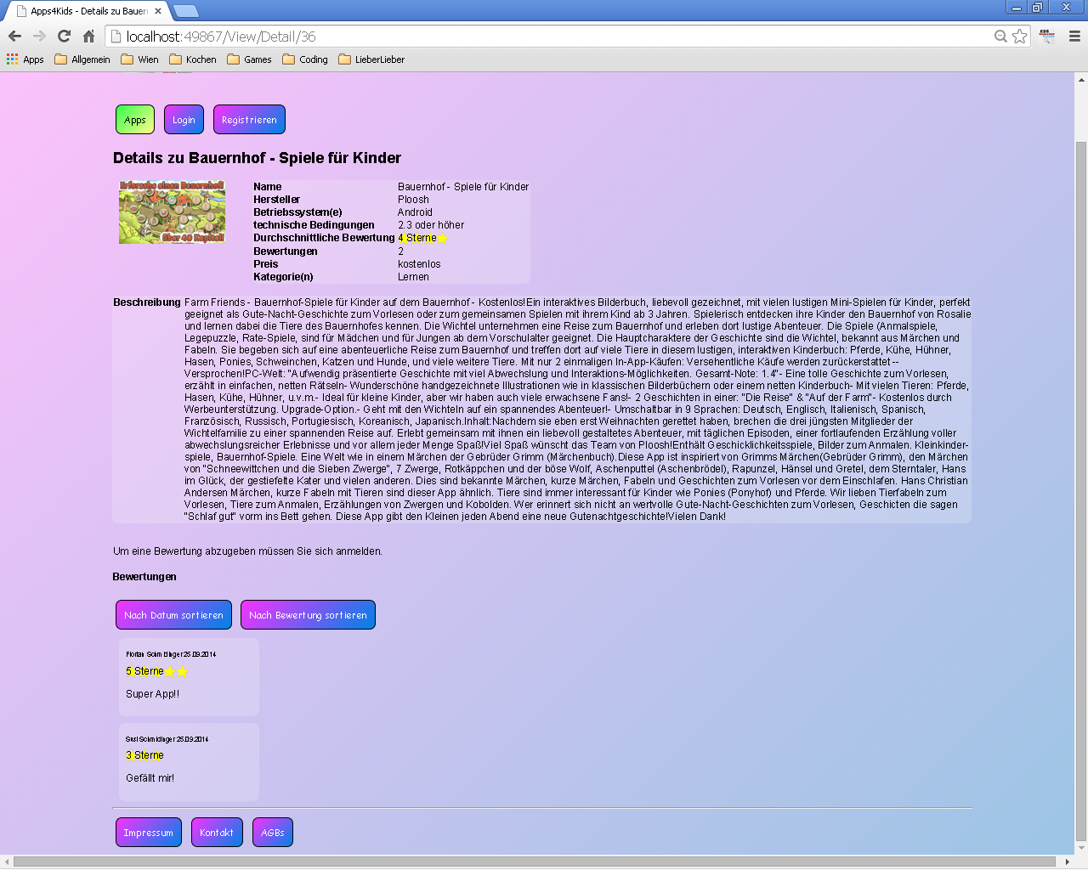

In der Detail Ansicht werde alle Details angezeigt. Die Bewertungen können nach Datum und Bewertung sortiert werden. Ein angemeldeter Benutzer kann hier seine Bewertung abgeben.

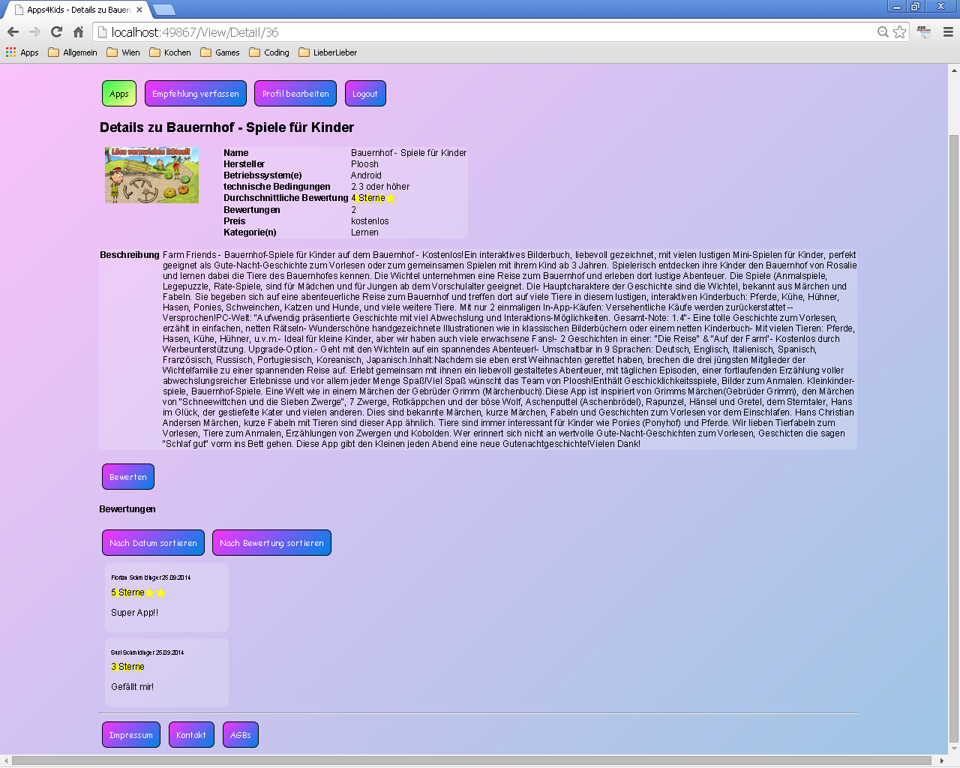

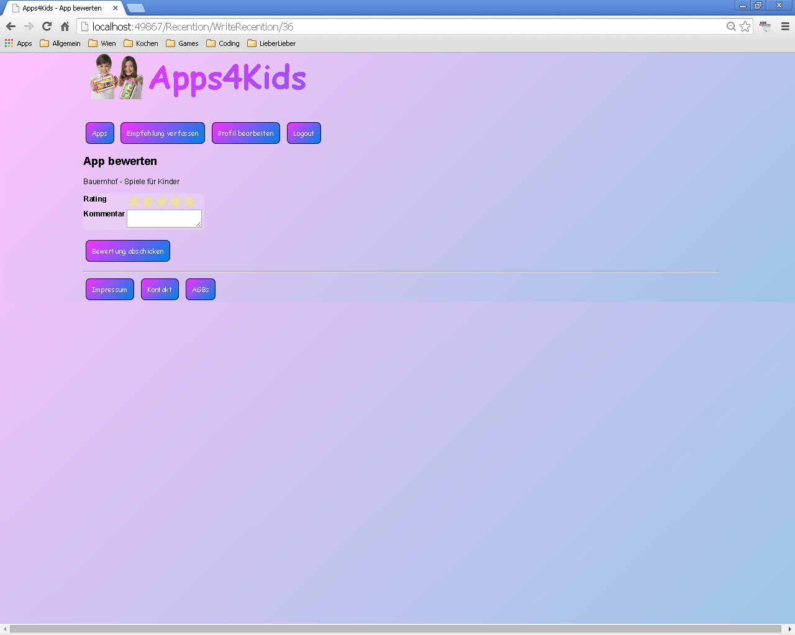

Durch Klick auf einen der 5 Sterne und Eingabe eines Kommentars (optional) wird mittels Klick auf „Bewertung abschicken“ der Kommentar abgeschickt.

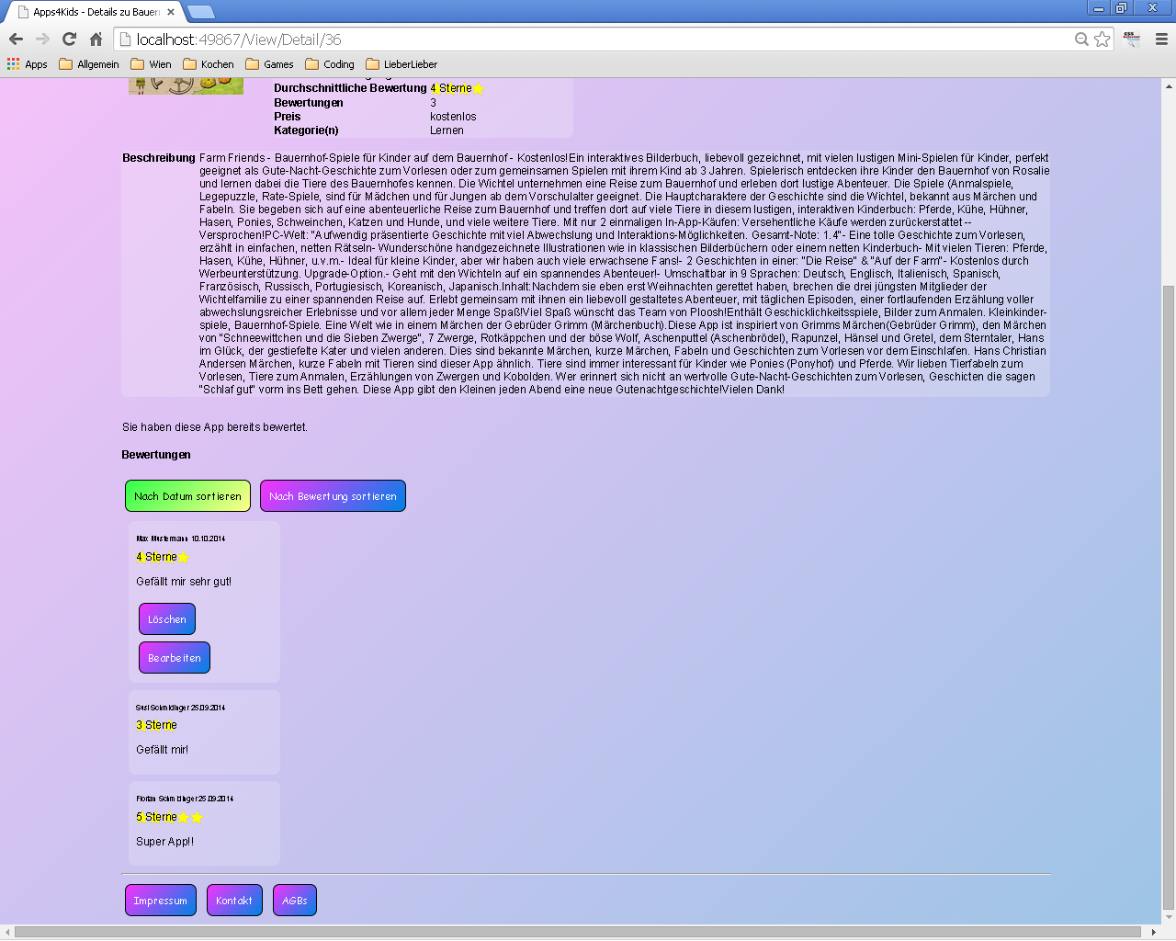 Die eigene Bewertung kann wieder gelöscht oder auch bearbeitet werden.

## Empfehlung verfassen

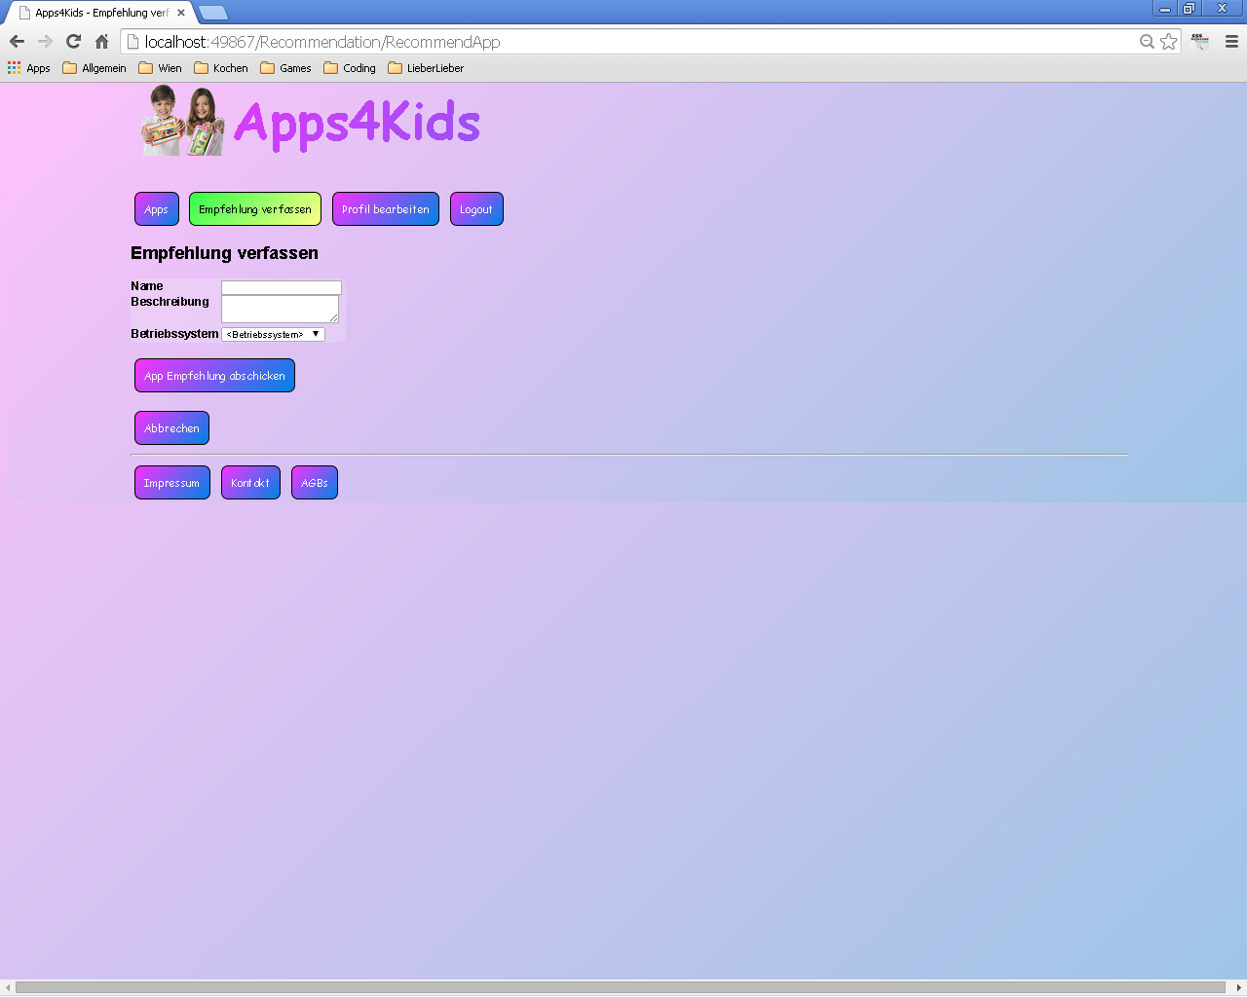

Der angemeldete User hat die Möglichkeit App Empfehlungen an die Redaktion zu schicken. Anzugeben sind: Name, eine Beschreibung und das Betriebssystem der App.

## Empfehlungen einsehen

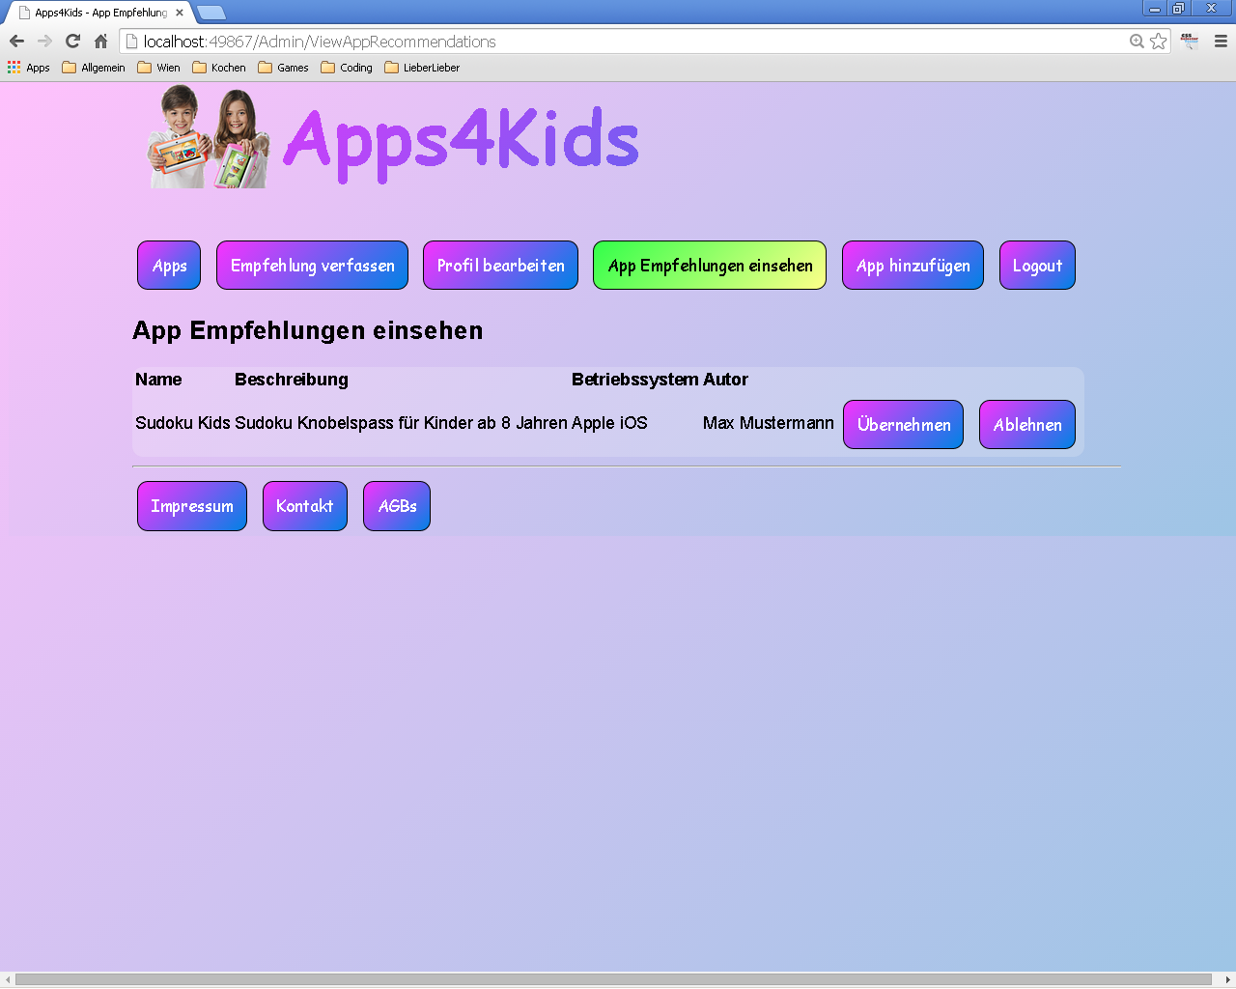

Ein angemeldeter Redakteur hat die Möglichkeit die vorher abgeschickten Apps einzusehen. Er hat die Möglichkeiten diese Vorschläge zu übernehmen oder abzulehnen (Abgelehnte Vorschläge bleiben in der Datenbank gespeichert werden aber gefiltert und somit nicht mehr angezeigt).

## App Empfehlungen übernehmen Neue Apps anlegen Bestehende Apps bearbeiten

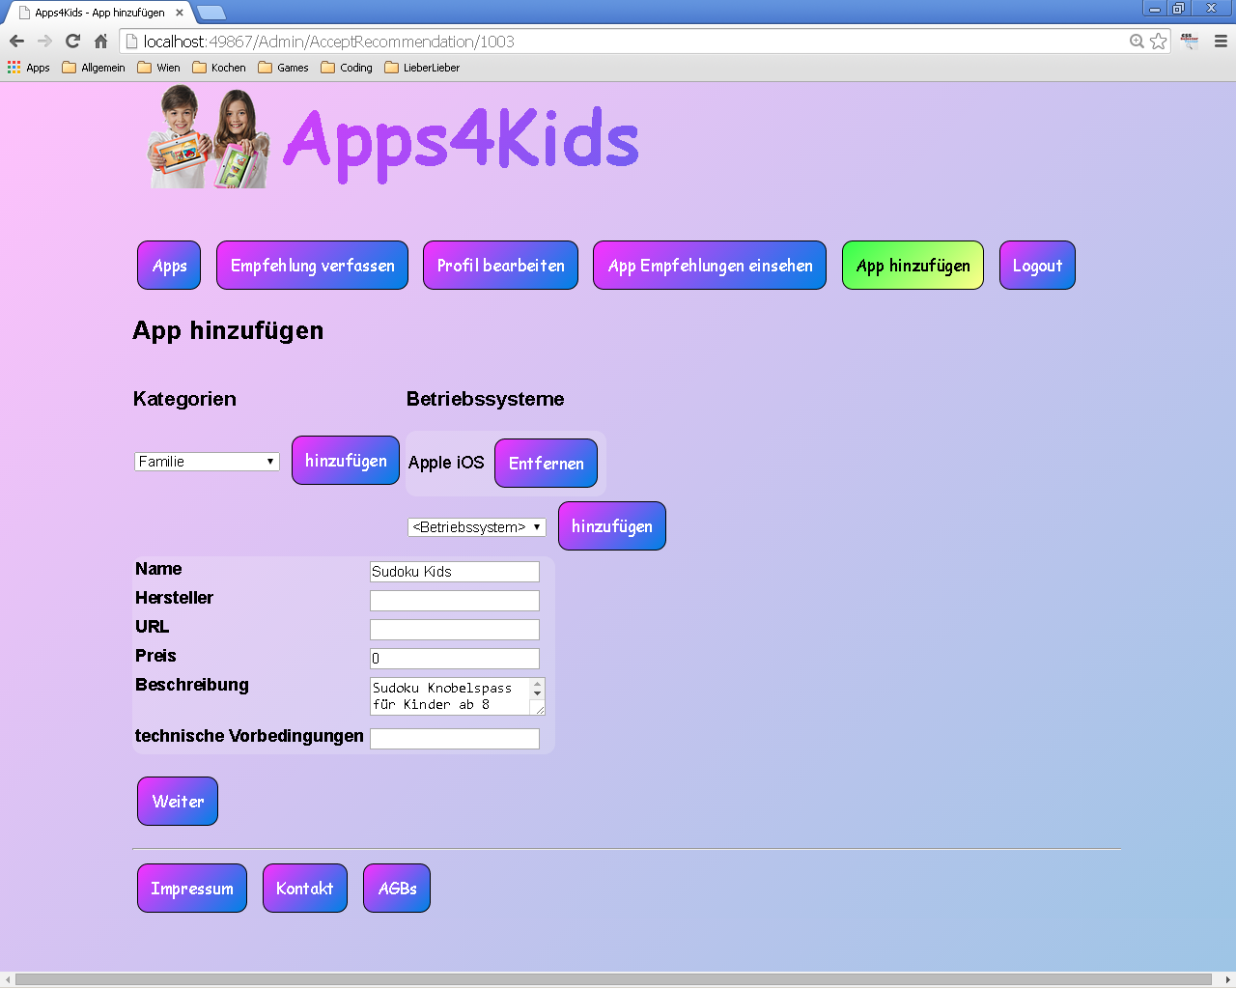

Hier werden alle Informationen für die Apps eingegeben. Das Hochladen oder entfernen der Bilder erfolgt über eine weitere Ansicht.

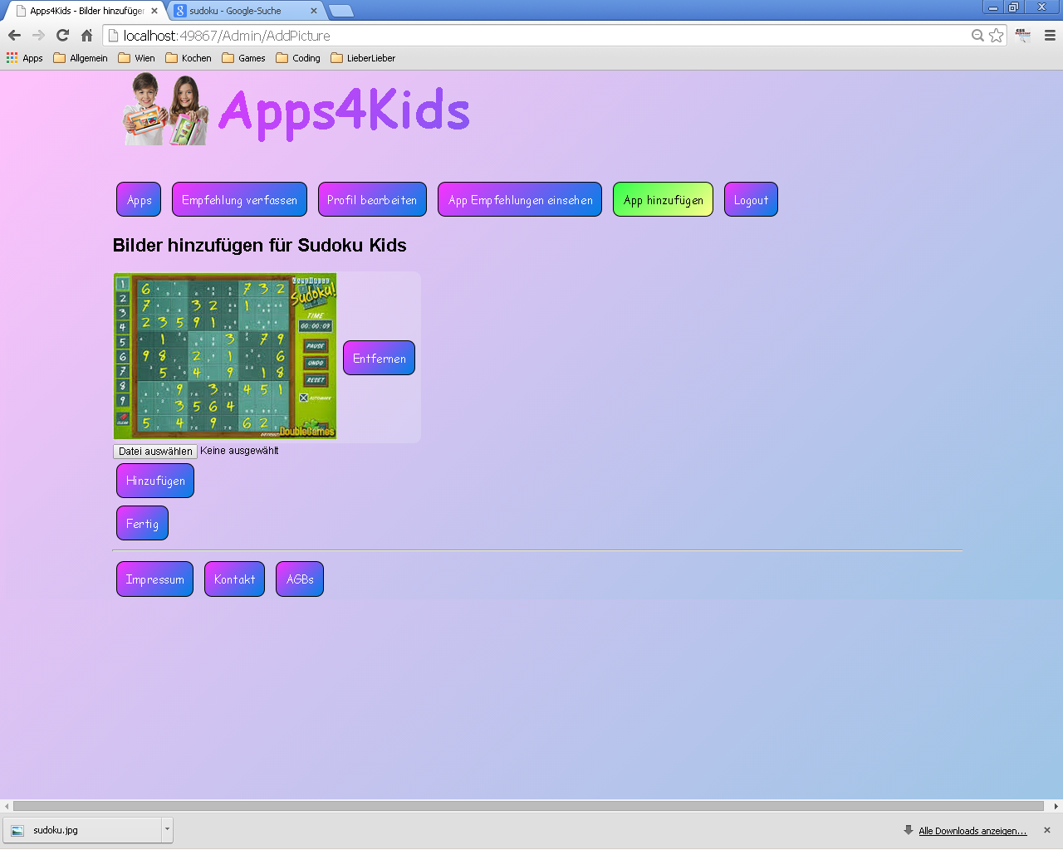

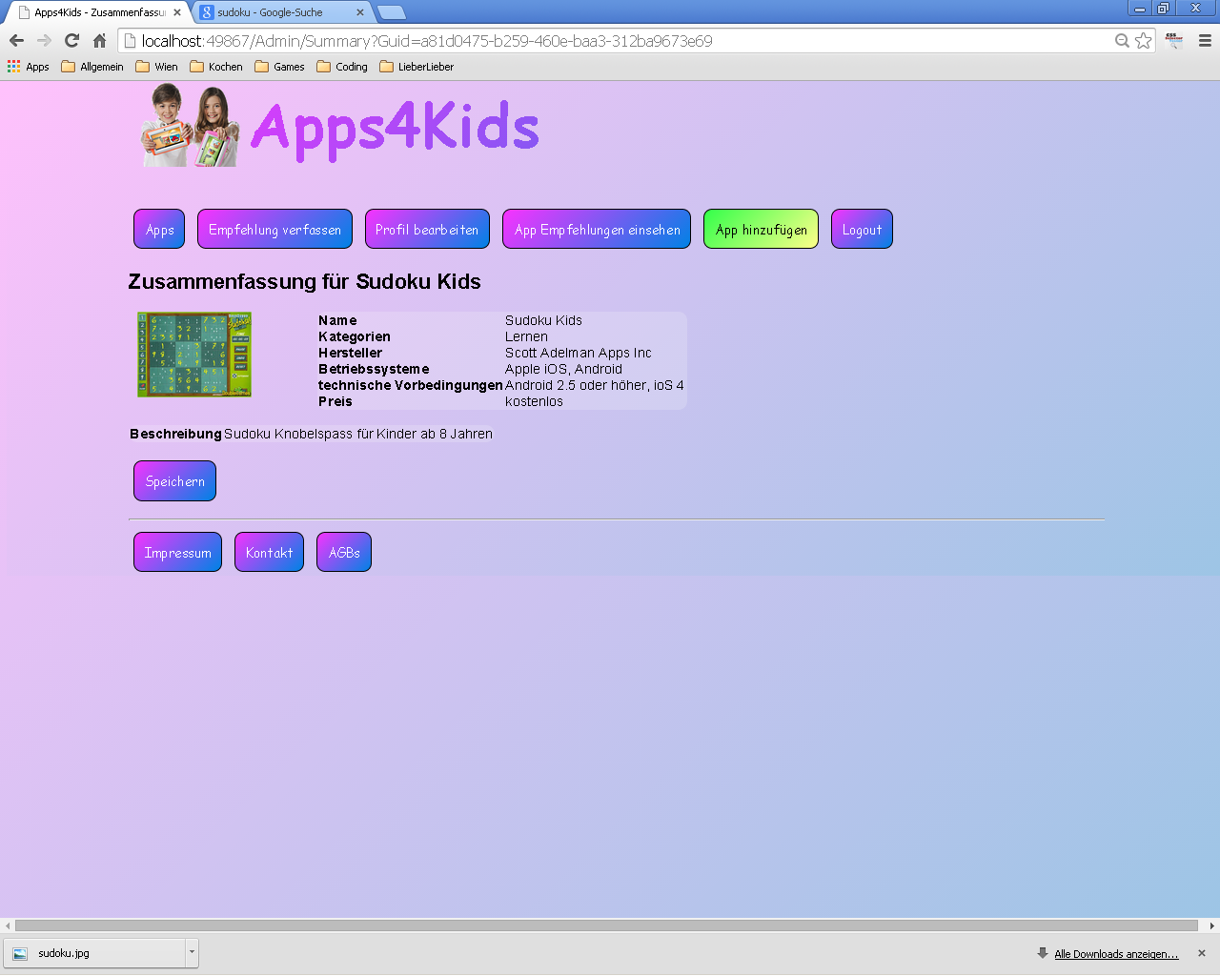

Zum Schluss wird noch die Zusammenfassung der Daten angezeigt und der Redakteur kann die App speichern.

1. Die Versendung E-Mail ist nur insofern implementiert als das die E-Mail Nachricht im Debug Fenster der Entwicklungsumgebung angezeigt wird.
2. Die Versendung E-Mail ist nur insofern implementiert als das die E-Mail Nachricht im Debug Fenster der Entwicklungsumgebung angezeigt wird.